Formål
Riktig prøvetaking av vaginalsekret for testing av følgende seksuelt overførbare infeksjoner:

- Chlamydia trachomatis
- Neisseria gonorrhoeae (gonokokker/gonoré)
- Mycoplasma genitalium

Målgruppe
Prøvetaking av anussekret kan gjøres av pasienten selv

Prøvetakingsutstyr
HOLOGIC Aptima®®Multitest Swab Specimen Collection Kit

Oversikt: Prøvetakingsutstyr til mikrobiologisk undersøking

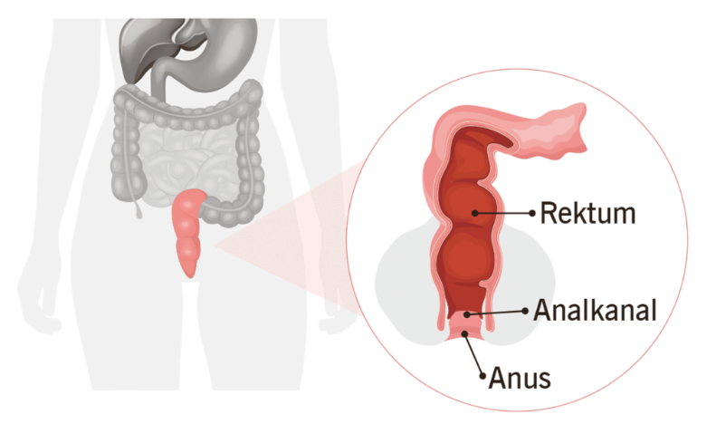

Eksterne referanser

APTIMA

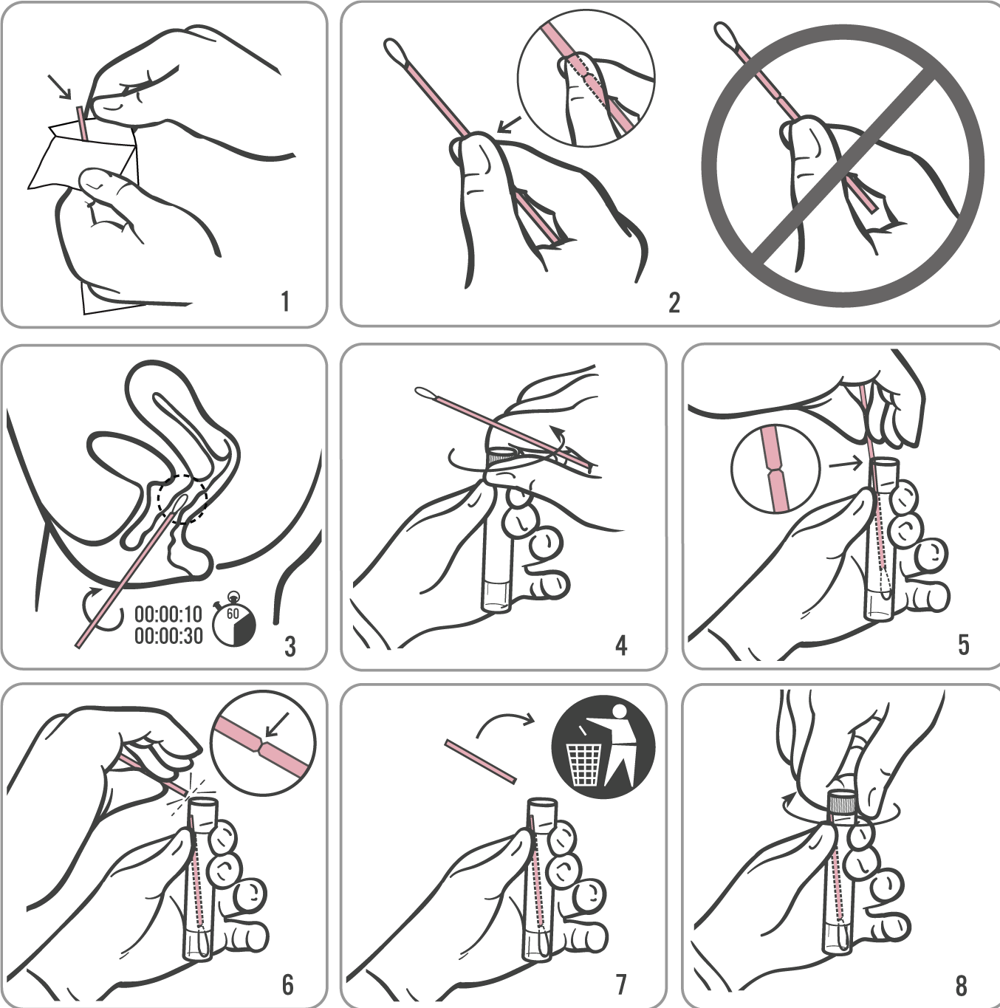
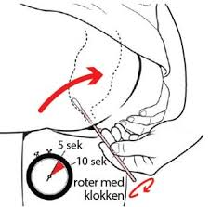
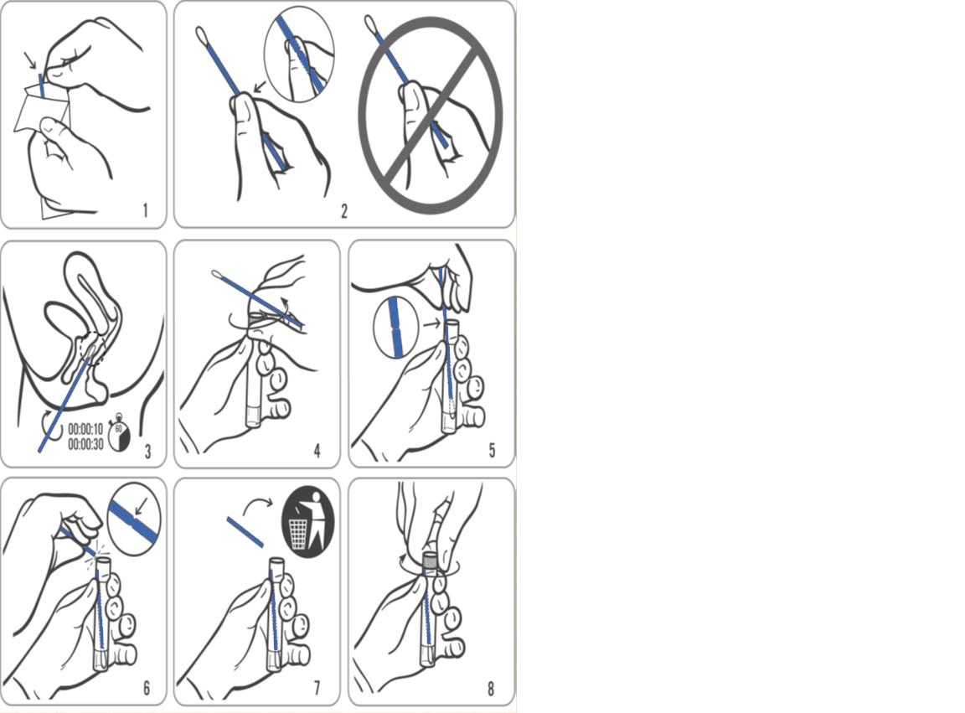
Praktisk fremgangsmåte for prøvetaking av sekret fra anus

1. Vask hendene – åpne prøvetakingssett
Aptima® Multitest Swab
2. Klargjør for prøvetaking
OBS: Unngå kontakt med folien på toppen
av transportrøret, samt nedre del av
av prøvetakingspensel

Bruk av prøvetakingspensel i prøvetakingssett:
Hold grepet på/rett over «knekkpunktet» på prøvetakingspensel

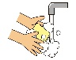

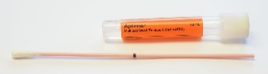

Ta korken av transportrøret, og plasser prøvetakingspenselen helt ned i røret
Knekk av prøvetakingspenselen på «knekkpunktet», ved hjelp av kanten på transportrøret
Finn en behagelig, stabil stilling. Før prøvetakingspenselen inn ca. 3-5 cm i rektum, forbi analåpningen, og roter penselen forsiktig med uret i 5-10 sek. Det skal ikke gjøre vondt. Unngå kontakt med hud når prøvetakingspenselen tas ut
Prøvetakingssted

Skru korken godt igjen, unngå kontakt med folien på korken. Prøver med skadet folie kan ikke analyseres

Kast øverste del av prøvetakingspenselen

OBS:
- Dersom innholdet i røret søles på huden, vask med såpe og vann
- Dersom innholdet i røret spruter inn i øynene, skyll umiddelbart med vann
- Dersom innholdet i røret renner ut, be om et nytt Aptima Multitest Swab Specimen Collection Kit

Merk prøven med navn, fødselsnummer og prøvetakingsdato
Lever prøven til helsepersonell etter prøvetaking

